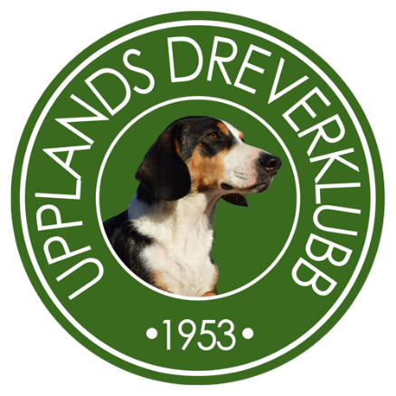

Upplands Dreverklubb
Inbjuder till KM-middag, lotteri samt prisutdelning KM drevprov & Viltspår.
Fredagen den 6/11 2026 Kl: 18.30 i Åkerlänna bygdegård

Meny: Förrätt - Blomkålssoppa med mandel och paprikaconfit
Varmrätt - Röding med sandefjordsås och dillslungad potatis samt alkoholfri dryck
Efterrätt - Citroncheesecake

Efter maten serveras kaffe med tillbehör

Anmälan till Stig Dahlén Tel: 070-694 86 50
E-mail stig.dahlen@gmail.com
Sista anmälningsdag 28/10

Anmälningsavgift: Gratis för medlemmar.
Ej medlem betalar 100 kr , anmälningsavgiften betalas in på PG: 332066-0
eller swish till 123 662 4431

För frågor och information kontakta Stig Dahlén

Varmt Välkomna!

